98學年度第一學期國中部九年級生物競試競賽頒獎（98.11.06.）
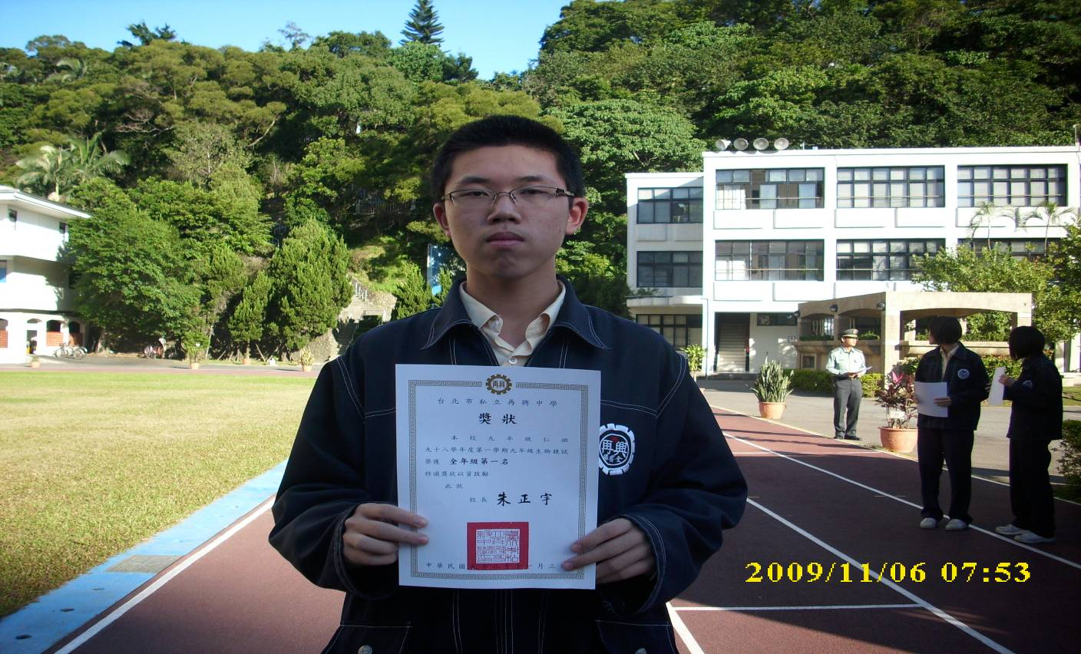
班級第一名：九年仁班
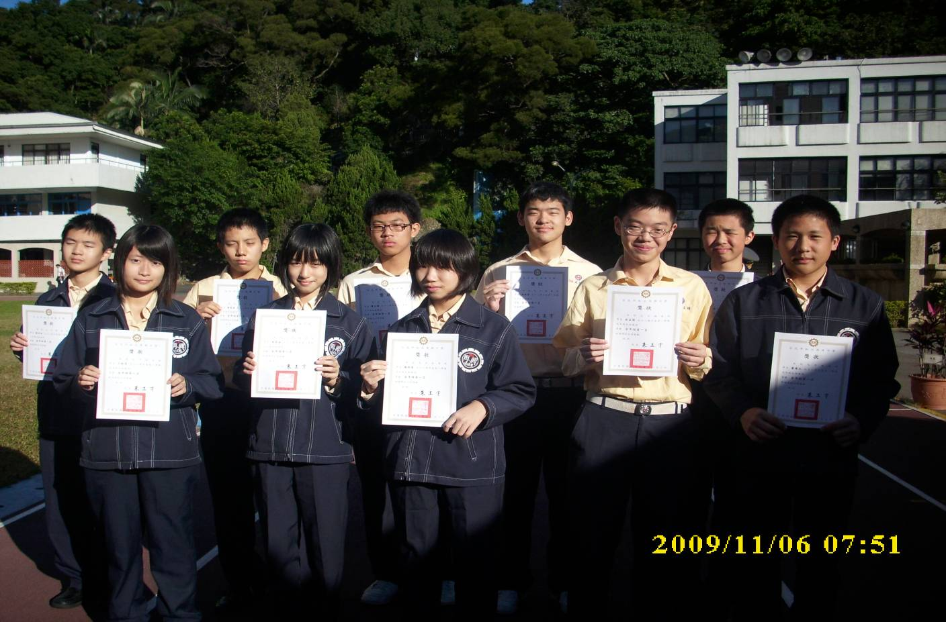
個人第一名（照片左起）：戴呈祐（九愛）、王鈺荃（九忠）、陳寬瑜（九信）、黃筱涵（九孝）
蕭文謙（九信）、楊語萱（九孝）、黃康傑（九義）、徐孟楷（九愛）、楊陞（九和）、蕭博元（九愛）

